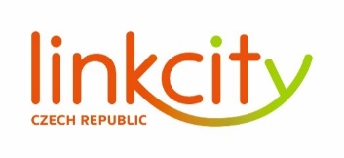

## **TISKOVÁ ZPRÁVA** **10. června 2024**

**Linkcity přináší do Ostravy nový trend v bydlení: flexi byty, které si snadno přizpůsobíte na míru svým potřebám**

**V Ostravě se otevírá nová éra bydlení postavená na inovativním konceptu flexibilních bytů, který po vzoru západoevropských metropolí chystá developer Linkcity v Rezidenci Stodolní. Nový trend vychází z rychle se vyvíjejících potřeb a životního stylu městských obyvatel v posledních letech. Poskytuje možnost pružně reagovat na změny – ať už jde o pracovní situaci, zvětšení či zmenšení rodiny či další důležité životní události. Celá myšlenka je postavena na variabilní dispozici bytů, kterou lze navíc doplnit multifunkčním nábytkem, což umožní efektivní využití prostoru a jeho maximální flexibilitu. To vše v elegantním designu a ideálně se zapojením moderních technologií. V Londýně, Paříži anebo Berlíně je již tento koncept běžný, nově se představuje také v Ostravě.**

**Kouzlo netušeného: neomezujte se na pevnou dispozici a zvyšte si kvalitu života**

Flexibilní byty jsou ukázkou toho, jak dalece je možné pracovat s interiérem. Jejich hlavním benefitem je možnost přizpůsobit si prostor podle individuálních preferencí. Cílem je optimálně využít každý centimetr čtvereční a vytvořit tak pohodlné a funkční prostředí pro život i práci. Vybrat si lze z několika řešení: navrhnout jeden otevřený prostor, anebo naopak oddělit různé části bytu pro odlišné aktivity.

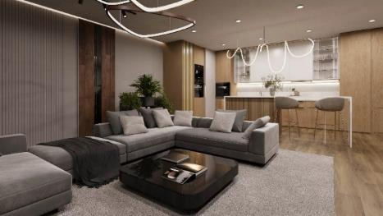

[Rezidence Stodolní](https://www.rezidence-stodolni.com/), která vyroste na brownfieldu v historické části Ostravy přímo u galerie současného umění PLATO, zahrnuje 131 jednotek. Dohromady 57 z nich přitom tvoří flexi byty, které dávají na výběr ze dvou různých dispozic. Obě mají své výhody a je jen na samotných uživatelích, aby zvolili variantu, která nejlépe vyhovuje jejich životnímu stylu.

*„První eventualitou je vytvoření jednoho velkorysého prostoru typu 1+kk s obytnou plochou kolem 55 m2 bez jakýchkoliv přidaných příček. Propojením obývacího pokoje s kuchyňským koutem a ložnicí vznikne moderní vzdušné bydlení, které je ideální pro jednotlivce a páry,“* popisuje **Zdeněk Kašpar, obchodní ředitel Linkcity**, a pokračuje: *„Druhou možností je rozdělení jednotky na dva obytné prostory, přičemž jeden slouží pro denní provoz a v druhém tzv. klidovém je umístěna ložnice. Tato dispozice je ideální pro páry, rodiny i jednotlivce, kteří preferují oddělené části pro odpočinek, práci či případné hosty.“*

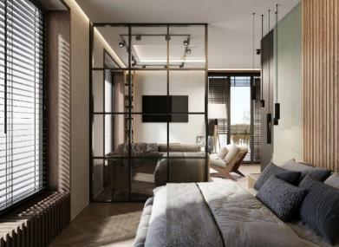Mezi nejnovější trendy v tomto směru patří transparentní příčky – například ve formě skleněných stěn, které propouštějí světlo a vizuálně zvětšují prostor. Současně jsou atraktivním designovým prvkem, který interiéru dodá na eleganci a lehkosti. Průhledné příčky navíc umožňují vizuální propojení mezi různými částmi bytu, což zvyšuje pocit sounáležitosti. Další variantou jsou běžně využívané netransparentní příčky, které dobře tlumí hluk a poskytnou větší soukromí a oddělení mezi jednotlivými místnostmi. Ideální jsou nábytkové stěny, které dokáží ještě zvýšit počet úložných prostor.

**Variabilitě se meze nekladou. Vyzkoušejte další trendy v zařizování bytů**

Kdo chce jít ve flexibilitě ještě dál, může při navrhování nového domova využít různé modulární prvky, jako jsou posuvné stěny, sklopné stoly či rozkládací postele, které umožňují maximalizovat prostor v bytě a přizpůsobit ho nejrůznějším činnostem. Vytvořit lze i oddělené pracovní místo, pokud hodně pracujete z domova, anebo zónu pro hosty, když máte časté návštěvy. Díky variabilitě designu a výběru vhodných materiálů lze vytvořit skutečně příjemné a harmonické prostředí, kde se budete cítit dobře.

**Vládne minimalismus, udržitelnost i chytré technologie**

Pokud se při zařizování bytu chcete poradit s odborníky, můžete využít služeb bytového architekta. Mezi současné trendy rozhodně patří minimalismus. Čisté jednoduché linie a decentní dekorace a předměty, které mají jasný účel, jsou stále oblíbenější. Totéž platí o použití přírodních materiálů jako je dřevo nebo kámen a zdůraznění přirozených textur. Stále více se také dbá na ekologické a udržitelné prvky, jako jsou recyklované materiály, energeticky úsporná zařízení a chytré technologie. Právě s nimi můžete na dálku ovládat zámky, intenzitu osvětlení či teplotu v interiéru. V neposlední řadě pak nezapomeňte, že osobitý charakter bytu dodají barevné akcenty a různorodé textilie.

**Rezidence Stodolní: bydlete jako v Londýně**

Navrženou velikost bytu nezměníte, ale způsob, jak ho budete využívat, rozhodně ano. Byty v Rezidenci Stodolní jsou inspirované západní Evropou, kde je trend flexibilních bytů již poměrně rozšířený. Především v centrech metropolí, kde je prostor pro novou výstavbu omezený.

„*Flexibilní byty jsou reakcí na dnešní dobu. Inteligentní rozvržení prostoru, čisté linie a moderní materiály jsou klíčovými faktory, které přispívají k jejich atraktivitě. Jsme přesvědčeni, že te*nto trend bude v tuzemsku nabývat na významu a těší nás, že s ním do Ostravy přicházíme mezi prvními. Z reakcí lidí vidíme, že naše rozhodnutí bylo správné. V současnosti je téměř polovina všech flexi bytů zarezervována a s dalšími potenciálními zájemci jednáme,“ dodává **Zdeněk Kašpar**.

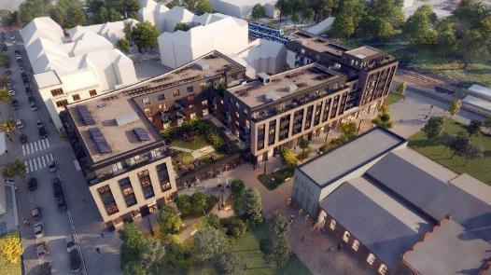Rezidence Stodolní vznikne na rozhraní ulic Masná, Stodolní a Porážková přímo u galerie PLATO, u které se chystá také nová zelená pěší zóna jako společná investice města a developera. Samotná rezidence představuje polyfunkční dům kombinující bydlení s obchody, službami a příjemným veřejným prostorem. Energeticky úsporná budova s fotovoltaikou na střeše zahrnuje byty na maximálně pěti nadzemních podlažích a společné prostory pro rezidenty: dvě komunitní zahrady, podzemní garáž s přípravou na nabíjení pro elektromobily a prostornými sklepy. To vše pět minut chůze od nejbližší zastávky MHD, v blízkosti škol a školek, stejně jako gastronomických zařízení, obchodů a služeb.

***Poznámka pro editory:***

***Linkcity Czech Republic a.s.*** *je členem stavebního koncernu VCES a mezinárodní developerské sítě Linkcity, která patří do skupiny Bouygues [čti Bujk]. Linkcity se zaměřuje na projektování, výstavbu a financování širokého spektra nemovitostí v 6 zemích západní a střední Evropy včetně České republiky a Slovenska. Využívá přitom pevného zázemí globální společnosti, které kombinuje s výbornou znalostí lokálních trhů. V oblasti rezidenční výstavby se specializuje na revitalizaci městských brownfieldů, jež probíhají v úzké spolupráci s místními samosprávami. V tomto duchu v ČR například realizovala Rezidenci Centrum Radotín ve spolupráci s MČ Praha 16 anebo několik fází projektu Chrudimpark v centru Chrudimi. Aktuálně zajišťuje rozsáhlou přeměnu bývalého areálu pardubické Tesly v novou multifunkční čtvrť s 250 byty, obchodním centrem a řadovými rodinnými domy, která citlivě naváže na okolní zástavbu. Součástí areálu budou i další komerční prostory a nový parkovací dům, který dopravně uleví vysoce exponované lokalitě u Pardubické nemocnice. Novinky ze světa Linkcity naleznete na webových stránkách* [*www.linkcity.cz*](http://www.linkcity.cz) *a sociální síti* [*LinkedIn*](https://cz.linkedin.com/company/linkcitycz)*, více o projektu Rezidence Stodolní se dozvíte na* [*www.rezidence-stodolni.com*](http://www.rezidence-stodolni.com)*.*

**Pro více informací kontaktujte:**

**Crest Communications, a.s.**

**Denisa Kolaříková** **Tereza Štosová**

denisa.kolarikova@crestcom.cz [tereza.stosova@crestcom.cz](mailto:tereza.stosova@crestcom.cz)

mobil: 731 613 606 mobil: 778 495 239